FORMULARIO DE RECLAMACIÓN
Artículos 51 a 57 de la Ley 12/2014, de 26 de diciembre, de transparencia y de acceso a la información pública (LTAIP)
Comisionado de Transparencia y  Acceso a la Información Pública de Canarias | Registro de entrada
DATOS DEL O LA RECLAMANTE
Primer apellido
Segundo apellido
Nombre o razón social
NIF

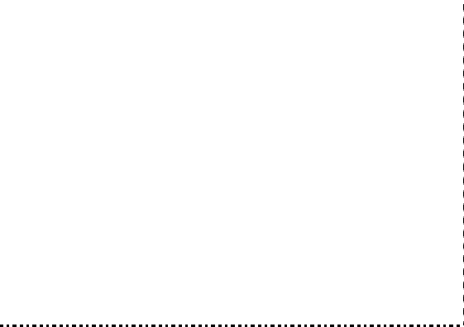

F2015CTAIP_01
Dirección de contacto a la cual pueden dirigirse las comunicaciones a propósito de la reclamación. La opción que se marque será la que se utilice para las notificaciones de esta reclamación:
Correo electrónico  ☐ | Dirección de correo electrónico |  |  | Teléfono
Dirección Postal  ☐ | Calle, Avenida o plaza |  | Número | Escalera | Piso/puerta
Dirección Postal  ☐ | Municipio |  | Provincia
Dirección Postal  ☐ | País |  | Código Postal
SOLO SI ACTÚA EN REPRESENTACIÓN
- Persona física representada : Apellidos y nombre: NIF:
- Persona jurídica representada: Razón social: CIF:
DATOS DE LA RECLAMACIÓN
No ha recibido respuesta en el plazo de un mes desde la presentación de la solicitud y se entiende  desestimada (art. 46 LTAIP). ☐ |  | Sí ha sido resuelta mi solicitud ☐
 |  | Fecha de la resolución:
Organismo o unidad cuya Resolución o falta de Resolución se recurre:
Departamento del Gobierno de Canarias, Cabildo Insular, Ayuntamiento u organismo al que pertenece el órgano o unidad que emite o debió emitir la Resolución
Contenido de la Resolución que se reclama:
- No se admite a trámite la solicitud formulada por el/la reclamante.
- Se deniega el acceso a toda la información solicitada.
- Se deniega el acceso a parte de la información solicitada.
- El contenido de la información no satisface la solicitud.

MOTIVO DE LA RECLAMACIÓN
Explicar los motivos por los que se reclama:
DOCUMENTACIÓN QUE SE ADJUNTA A LA RECLAMACIÓN COMO ANTECEDENTE:
- Solicitud de información inicial no contestada contra la que se reclama.
- Resolución contra la que se reclama.
- Notificación de la resolución que se reclama.
- Documentación acreditativa de la representación.
- Alegaciones complementarias.
- DNI y/o NIF: especificar de quién
- Otros documentos (especificar cuáles):
El/la reclamante, cuyos datos figuran en el presente formulario, interpone reclamación al amparo del artículo 51 de la Ley 12/2014, de 26 de diciembre, de transparencia y de acceso a la información pública (LTAIP), ante el Comisionado de Transparencia y Acceso a la Información Pública.

Solicita que sea estimada la reclamación y sea reconocido su derecho de acceso a la información en los términos expuestos en la solicitud inicialmente presentada.

En , a de de 201

(firma)
Cuando rellene el formulario, guárdelo y remita el archivo por correo electrónico a: ComisonadoTransparencia@parcan.es
AVISO LEGAL
De conformidad con lo establecido en la Ley Orgánica 15/1999, de 13 de diciembre, de protección de datos de carácter personal, el/la reclamante queda informado de la incorporación de sus datos a un fichero informatizado existente en el Comisionado de Transparencia y Acceso a la Información Pública destinado exclusivamente al tratamiento de la información incorporada a su expediente. Los eventuales destinatarios de dicha información son las Administraciones y los organismos públicos propietarios de datos e informaciones relevantes para la resolución de la misma que no figuran en el presente formulario o en la documentación aportada junto con el mismo por el/la reclamante. El responsable del citado fichero es el Comisionado de Transparencia y Acceso a la Información Pública ante el cual podrá ejercitar el/la reclamante sus derechos de acceso, rectificación, cancelación y oposición, mediante escrito que deberá ser dirigido a este órgano.

COMISIONADO DE TRANSPARENCIA Y ACCESO A LA INFORMACIÓN PÚBLICA Edificio del
Parlamento de Canarias Teobaldo Power, 7
38002-Santa Cruz de Tenerife

